Техника непрямого массажа сердца
1. Расположить ладонь выше мечевидного отростка так, чтобы большой палец был направлен на подбородок или живот пострадавшего.
2. Переместить центр тяжести на грудину пострадавшего и проводить непрямой массаж сердца прямыми руками (плечи прямо над руками, руки в локтях – прямые).
3. Продавливать грудную клетку на глубину не менее 5 см, но не более 6 см.
4. Частота компрессий не реже 100 – 120 компрессий в минуту.
5. После каждой компрессии – полное расправление грудной клетки, при минимизации интервалов между компрессиями.

Особенности непрямого массажа сердца у детей
1. Точка приложения компрессии у детей – нижняя треть грудины.
2. Глубина сдавления – 1/3 переднезаднего размера грудной клетки у пострадавшего: до 10 лет – 3 - 5 см; старше 10 лет не менее 5 см, но не более 6 см.
3. Детям в возрасте до 8 лет компрессия выполняется одной рукой, старше 8 лет – двумя руками (плечи прямо над руками, руки в локтях – прямые).
4. Частота компрессий не зависит от возраста и составляет 100–120 в минуту.

Техника проведения вдоха искусственной вентиляции легких

способом «изо рта в рот»
1. Правой рукой обхватить подбородок так, чтобы пальцы, расположенные на нижней челюсти и щеках пострадавшего смогли разжать и приоткрыть его губы.
2. Левой рукой зажать нос.
3. Запрокинуть голову пострадавшего и удерживать ее в таком положении до окончания проведения вдоха.
4. Плотно прижаться губами к губам пострадавшего и сделать в него максимальный выдох.
5. Следить за тем, чтобы грудь пострадавшего на вдохе приподнималась.
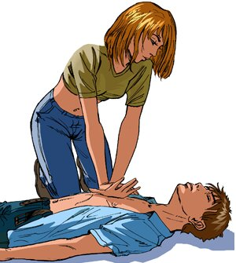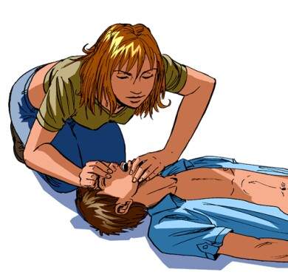

Оптимальное соотношение
надавливаний на грудную клетку и вдохов искусственного дыхания 30 : 2, независимо от количества участников реанимации.

